课题：椭圆的参数方程
一、复习
1.圆的参数方程：
2.练习：设点M(x,y)在圆x²+y²=1上移动，求：
(1)点P(x+y,xy)的轨迹；(2)点Q(x(x+y),y(x+y))的轨迹.
二、椭圆的参数方程
如图，以原点心圆心，分别以a,b(a>b>0)为半径作两个圆，点B是大圆半径OA与小圆的交点，过点A作AN⊥Ox，垂足为N，过点B作BM⊥AN，垂足为M，求当半径OA 绕点O旋转时点M的轨迹的参数方程．
•
o
x
y
)
θ
P
M
N
b
a

解：设点M的坐标为(x,y)，ϕ是以Ox为始边，OA为终边的正角．取ϕ为参数，那么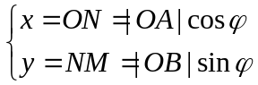，即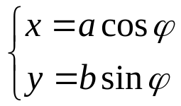 这就是所求点M的轨迹的参数方程．

消去参数ϕ后得到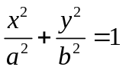 ，由此可知，点M的轨迹是椭圆．

说明：这例题给出了椭圆的一种画法，按照这种方法，在已知椭圆的长、短轴长的情况下，给出离心角ϕ的一个值，就可以画出椭圆上的一个对应点，利用几何画板画椭圆都用此法．

例1：已知椭圆，(a>b>0, ϕ为参数)上的点P(x,y)，
求：(1)x,y的取值范围；
(2)3x+4y的取值范围；
(3)a=3,b=2时，求点P到直线x+2y−10=0的最小距离及点P的坐标．

例2：求椭圆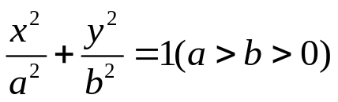的内接矩形面积的最大值.

例3： A是椭圆长轴的一个端点，若椭圆上存在一点P，使∠OPA＝90°，(O为椭圆的中心)，求椭圆离心率的取值范围.

三、小结：
椭圆的参数方程（ϕ为参数）中，a>b>0 表明2a,2b分别是椭圆的长轴、短轴长，且焦点在x轴上，参数ϕ的几何意义是椭圆的离心角，利用椭圆的参数方程求f(x,y)的最值较方便．

四、课堂练习：
1、已知椭圆的参数方程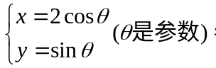则它的标准方程是__________.
2、已知椭圆的参数方程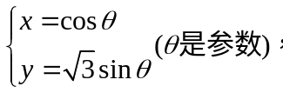则此椭圆的长轴长是_______,短轴长是_______,焦点坐标是__________,准线方程是___________,离心率是_________.
3、曲线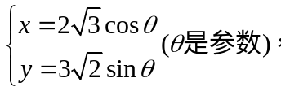的焦距是__________.
4、动点M（x，y）在右半椭圆x²+2y²=1上，则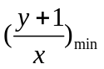=________
5、若3x²+2y²=6x，求：
(1)x²＋y²的最大值；(2)x＋y的最小值.
6、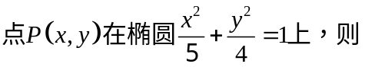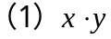的最小值是多少？ 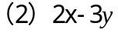的最大值是多少？
7、求曲线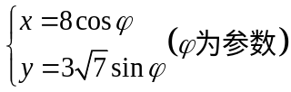上的点到点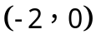的最大距离。
8、点P在椭圆弧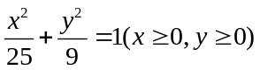上运动，点A（10，6）以PA为对角线作各边平行x，y轴的矩形，求矩形面积S的最值.
9、点A在椭圆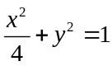上运动，点B在圆C：x²+(y−2)²=1/2上运动，求|AB|的最值
10、椭圆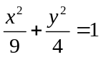上动点P（x，y）与定点A（a，0）（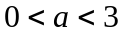）的距离的最小值是1，求a的值.

五、作业：《全品》P19-20页

